华东师范大学计算机科学技术系实验报告

课程名称：计算机前沿技术及应用 | 实践作业成绩：
指导教师：杨燕 | 提交作业日期：2018/12/3

小组成员姓名（组长后面备注一下） | 学号
谢建福（组长） | 10185101252
李宇恒 | 10185101243
李麒麟 | 10185101282
次卓嘎 | 10184501119
白玛央金 | 10184500143

- 实验名称：微信智能机器人
- 实验分工安排(具体每个人的分工安排,每个人都要有相关的任务,最终会根据各自任务的难易程度给予每位同学合适的作业成绩)
小组成员姓名 | 相关任务
谢建福（组长） | 注册微信公众号，设置机器人平台，分配任务
李宇恒 | 录入自动回复词条
李麒麟 | 录入自动回复词条
次卓嘎 | 查找相关资料
白玛央金 | 查找相关资料

- 实验流程(具体每一步做了什么，)
- 注册微信公众号
- 注册iBotCloud
- 设置机器人基本信息
- 建立分类图
- 查找相关资料
- 录入词条
- 实验结果展示
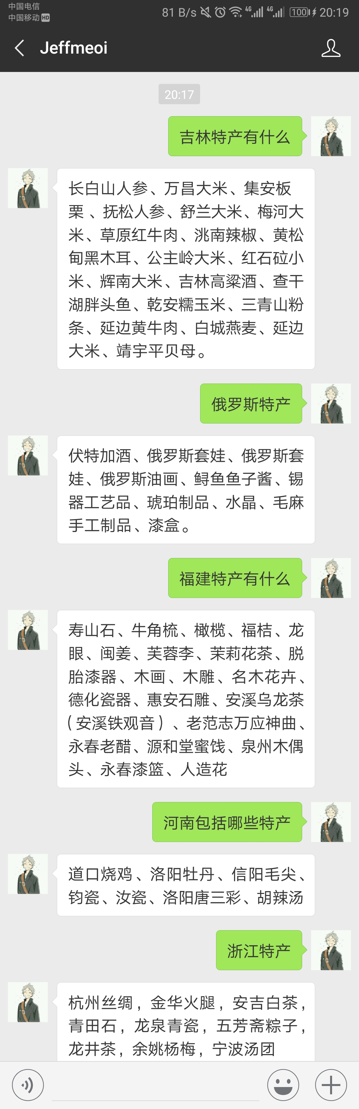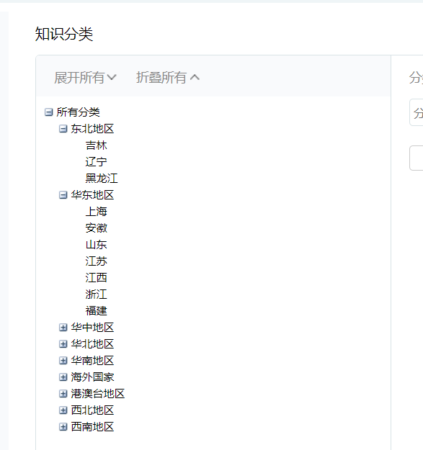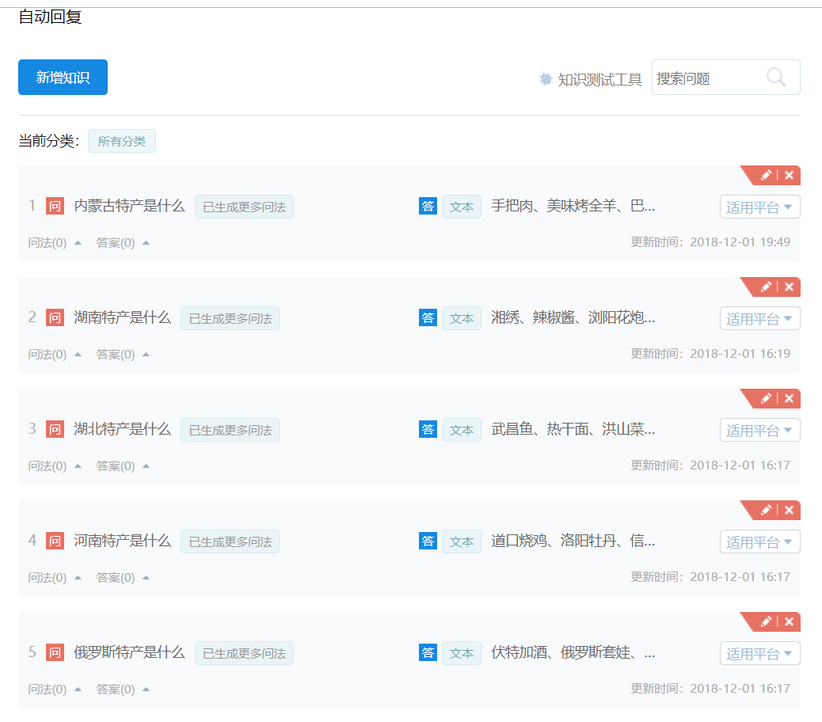
- 实验总结（实验过程中值得交待的事情,可以是遇到的问题,可以是自己的心得体会）
在在项目中加入新功能之前，应该先把该功能先实现出来测试，再加入原有的项目中，防止做无用功，即做完不满意又删改功能。
如果项目有需要审核（认证）的地方，一定要先了解清楚审核的时间，防止因为审核而导致项目来不及完成。
- 代码(附件到文档最后面)
无

